Ejemplo — BiblioYa — Entrega final
Exportado con se-ramify el 23/10/2026.

Contenido de la entrega
Apartado | Peso | Diagramas
Definición de la empresa: nombre, marca, modelo de negocio y roles | 25 % | E1 · Modelo de negocio — Faro Software; E1 · Organigrama y roles; Nombre y marca (logo, lema) (texto)
Descripción completa de las dos alternativas, con su arquitectura | 25 % | E1 · Arquitectura — local; E1 · Arquitectura — nube
TCO a 3 años con costes completos y realistas de cada alternativa | 25 % | E1 · TCO a 3 años
Recomendación razonada de la alternativa más adecuada | 25 % | E1 · TCO a 3 años
Todos los diagramas UML: casos de uso con especificaciones, clases y secuencia | 60 % | E2 · Casos de uso; E2 · Diagrama de clases de diseño; E2 · Secuencia — Reservar libro
Mapa de stakeholders (uno de los dos formatos, mínimo seis) | 20 % | E2 · Mapa de stakeholders
Visión del proyecto según el modelo del "elevator pitch" | 20 % | E2 · Visión — elevator pitch
Vuestro propio modelo de desarrollo: nombre, etapas, roles, elementos clave, ventajas e inconvenientes | 30 % | E3 · Modelo de desarrollo Faro; Descripción, roles, ventajas / inconvenientes y dónde usarlo (texto)
Backlog completo a nivel de épica, y una épica en historias de usuario | 20 % | E3 · Backlog de producto
PUD: Gantt, etapas con sus artefactos, actas e informe | 50 % | E3 · Planificación PUD; E3 · Proceso Unificado — fases y artefactos; E3 · Acta 1 — reunión con el cliente; Informe con toda la documentación — the memoria this checklist exports, plus your text (texto)
Elementos previos corregidos | 30 % | E1, E2 and E3 complete — see their tabs (texto)
Acta post mortem: qué ha funcionado y qué mejoraríais (equipo y PUD) | 10 % | Final · Acta post mortem
Informe "¿y con metodología ágil?" y su acta (bien / mal / mejorable) | 20 % | Final · Acta — ¿y con metodología ágil?; Informe: qué habría cambiado con una metodología ágil (texto)
User Story Mapping de los dos primeros sprints | 10 % | Final · User Story Mapping — sprints 1 y 2
Todas las épicas del componente en historias con Gherkin, y el material para generar y probar la app con IA | 30 % | E3 · Backlog de producto

Índice
- E1 · Modelo de negocio — Faro Software — Lienzo de modelo de negocio
- E1 · Organigrama y roles — Organigrama y roles
- E1 · Arquitectura — local — Diagrama de arquitectura / equipos
- E1 · Arquitectura — nube — Diagrama de arquitectura / equipos
- E1 · TCO a 3 años — TCO (coste total de propiedad)
- E2 · Casos de uso — Diagrama de sistema / casos de uso
- E2 · Diagrama de clases de diseño — Diagrama de clases
- E2 · Secuencia — Reservar libro — Diagrama de secuencia
- E2 · Mapa de stakeholders — Mapa de stakeholders
- E2 · Visión — elevator pitch — Visión — elevator pitch
- E3 · Modelo de desarrollo Faro — Diagrama de flujo / modelo de proceso
- E3 · Backlog de producto — Backlog de producto (épicas e historias)
- E3 · Planificación PUD — Diagrama de Gantt
- E3 · Proceso Unificado — fases y artefactos — Proceso Unificado (fases y artefactos)
- E3 · Acta 1 — reunión con el cliente — Acta de reunión
- Final · Acta post mortem — Acta de reunión
- Final · Acta — ¿y con metodología ágil? — Acta de reunión
- Final · User Story Mapping — sprints 1 y 2 — User Story Mapping

1. E1 · Modelo de negocio — Faro Software
Lienzo de modelo de negocio
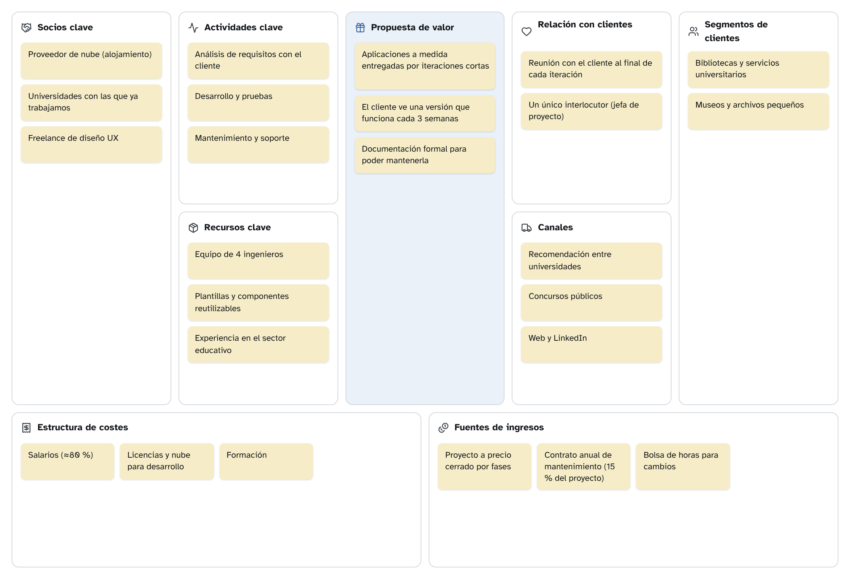
Figura 1. E1 · Modelo de negocio — Faro Software
Faro Software es una empresa inventada de cuatro personas. Este lienzo describe la empresa, no el producto.
Negocio: Faro Software — software a medida para instituciones educativas y culturales

Socios clave
- Proveedor de nube (alojamiento)
- Universidades con las que ya trabajamos
- Freelance de diseño UX

Actividades clave
- Análisis de requisitos con el cliente
- Desarrollo y pruebas
- Mantenimiento y soporte

Recursos clave
- Equipo de 4 ingenieros
- Plantillas y componentes reutilizables
- Experiencia en el sector educativo

Propuesta de valor
- Aplicaciones a medida entregadas por iteraciones cortas
- El cliente ve una versión que funciona cada 3 semanas
- Documentación formal para poder mantenerla

Relación con clientes
- Reunión con el cliente al final de cada iteración
- Un único interlocutor (jefa de proyecto)

Canales
- Recomendación entre universidades
- Concursos públicos
- Web y LinkedIn

Segmentos de clientes
- Bibliotecas y servicios universitarios
- Museos y archivos pequeños

Estructura de costes
- Salarios (≈80 %)
- Licencias y nube para desarrollo
- Formación

Fuentes de ingresos
- Proyecto a precio cerrado por fases
- Contrato anual de mantenimiento (15 % del proyecto)
- Bolsa de horas para cambios

Notas
Faro Software es una empresa inventada de cuatro personas. Este lienzo describe la empresa, no el producto.

2. E1 · Organigrama y roles
Organigrama y roles
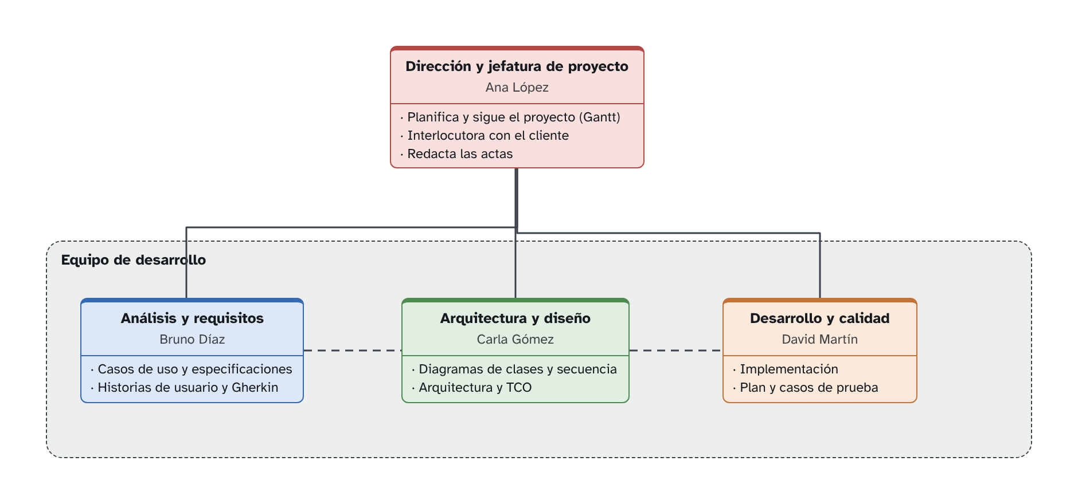
Figura 2. E1 · Organigrama y roles
Rol | Persona | Área | Depende de | Responsabilidades
Dirección y jefatura de proyecto | Ana López |  | — | Planifica y sigue el proyecto (Gantt)  Interlocutora con el cliente  Redacta las actas
Análisis y requisitos | Bruno Díaz | Equipo de desarrollo | Dirección y jefatura de proyecto | Casos de uso y especificaciones  Historias de usuario y Gherkin
Arquitectura y diseño | Carla Gómez | Equipo de desarrollo | Dirección y jefatura de proyecto | Diagramas de clases y secuencia  Arquitectura y TCO
Desarrollo y calidad | David Martín | Equipo de desarrollo | Dirección y jefatura de proyecto | Implementación  Plan y casos de prueba

3. E1 · Arquitectura — local
Diagrama de arquitectura / equipos
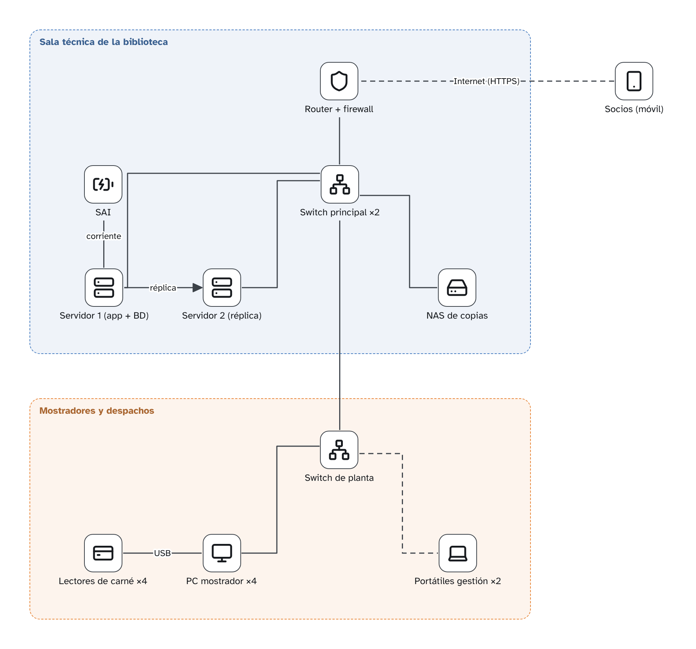
Figura 3. E1 · Arquitectura — local
Alternativa A. Todo duplicado donde una avería pararía el servicio: dos servidores con réplica, dos switches, SAI y copias en NAS.

Sala técnica de la biblioteca
Equipo | Tipo
Router + firewall | Cortafuegos
SAI | SAI
Switch principal ×2 | Switch
Servidor 1 (app + BD) | Servidor
Servidor 2 (réplica) | Servidor
NAS de copias | NAS / copias

Mostradores y despachos
Equipo | Tipo
Switch de planta | Switch
Lectores de carné ×4 | TPV
PC mostrador ×4 | PC de sobremesa
Portátiles gestión ×2 | Portátil

Fuera de zonas
Equipo | Tipo
Socios (móvil) | Móvil

Conexiones
- Router + firewall → Switch principal ×2
- SAI → Servidor 1 (app + BD) (corriente)
- Switch principal ×2 → Servidor 1 (app + BD)
- Switch principal ×2 → Servidor 2 (réplica)
- Switch principal ×2 → NAS de copias
- Servidor 1 (app + BD) → Servidor 2 (réplica) (réplica)
- Switch principal ×2 → Switch de planta
- Switch de planta → PC mostrador ×4
- Switch de planta → Portátiles gestión ×2
- Lectores de carné ×4 → PC mostrador ×4 (USB)
- Socios (móvil) → Router + firewall (Internet (HTTPS))

4. E1 · Arquitectura — nube
Diagrama de arquitectura / equipos
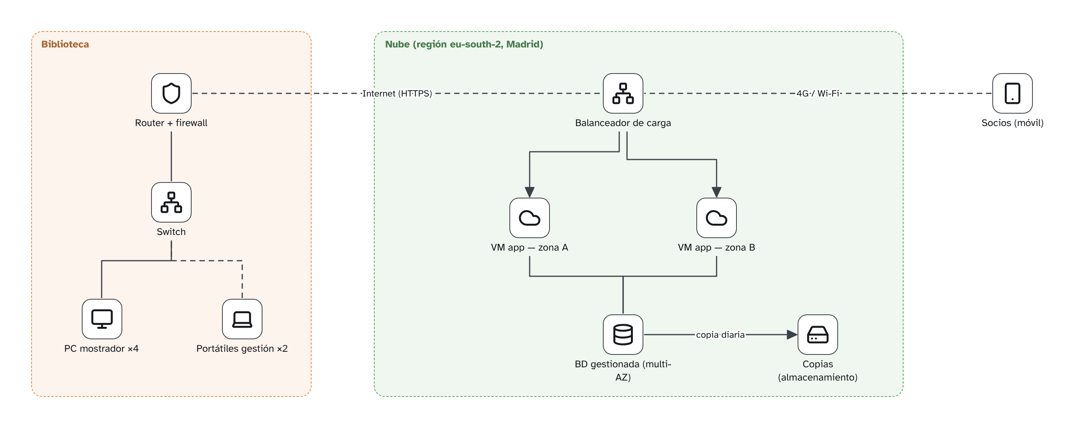
Figura 4. E1 · Arquitectura — nube
Alternativa B. La aplicación en dos zonas de disponibilidad detrás de un balanceador, con base de datos gestionada multi-AZ.

Biblioteca
Equipo | Tipo
Router + firewall | Cortafuegos
Switch | Switch
PC mostrador ×4 | PC de sobremesa
Portátiles gestión ×2 | Portátil

Nube (región eu-south-2, Madrid)
Equipo | Tipo
Balanceador de carga | Switch
VM app — zona A | Servicio en la nube
VM app — zona B | Servicio en la nube
BD gestionada (multi-AZ) | Base de datos
Copias (almacenamiento) | NAS / copias

Fuera de zonas
Equipo | Tipo
Socios (móvil) | Móvil

Conexiones
- Router + firewall → Balanceador de carga (Internet (HTTPS))
- Switch → Router + firewall
- PC mostrador ×4 → Switch
- Portátiles gestión ×2 → Switch
- Balanceador de carga → VM app — zona A
- Balanceador de carga → VM app — zona B
- VM app — zona A → BD gestionada (multi-AZ)
- VM app — zona B → BD gestionada (multi-AZ)
- BD gestionada (multi-AZ) → Copias (almacenamiento) (copia diaria)
- Socios (móvil) → Balanceador de carga (4G / Wi-Fi)

5. E1 · TCO a 3 años
TCO (coste total de propiedad)
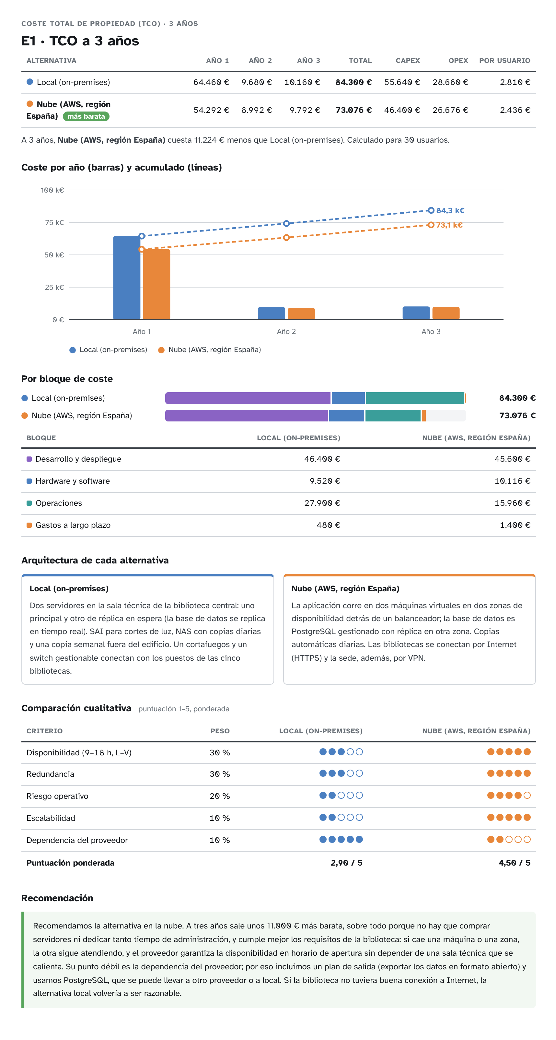
Figura 5. E1 · TCO a 3 años
Coste total de propiedad a 3 años, sin inflación ni tasa de descuento. Importes en euros.

Local (on-premises)
Dos servidores en la sala técnica de la biblioteca central: uno principal y otro de réplica en espera (la base de datos se replica en tiempo real). SAI para cortes de luz, NAS con copias diarias y una copia semanal fuera del edificio. Un cortafuegos y un switch gestionable conectan con los puestos de las cinco bibliotecas.
Bloque | Concepto | Tipo | Pago | Año 1 | Año 2 | Año 3 | Total | Fuente
Desarrollo | Análisis, desarrollo y pruebas (horas del equipo, 35 €/h) (×1200) | CAPEX | Una vez (año 1) | 42.000 € | 0 € | 0 € | 42.000 € | ejemplo — horas estimadas × coste/hora
Desarrollo | Instalación, configuración y migración de datos | CAPEX | Una vez (año 1) | 3.200 € | 0 € | 0 € | 3.200 € | ejemplo — sustituir por precio real
Desarrollo | Formación del personal de las bibliotecas | CAPEX | Una vez (año 1) | 1.200 € | 0 € | 0 € | 1.200 € | ejemplo — sustituir por precio real
HW y SW | Servidor Dell PowerEdge T150 (Xeon E-2314, 32 GB, 2× SSD 960 GB) (×2) | CAPEX | Una vez (año 1) | 3.300 € | 0 € | 0 € | 3.300 € | ejemplo — sustituir por precio real
HW y SW | SAI APC Smart-UPS 1500 VA | CAPEX | Una vez (año 1) | 780 € | 0 € | 0 € | 780 € | ejemplo — sustituir por precio real
HW y SW | NAS Synology DS923+ | CAPEX | Una vez (año 1) | 620 € | 0 € | 0 € | 620 € | ejemplo — sustituir por precio real
HW y SW | Discos para el NAS (4 TB) (×4) | CAPEX | Una vez (año 1) | 480 € | 0 € | 0 € | 480 € | ejemplo — sustituir por precio real
HW y SW | Switch gestionable 24 puertos | CAPEX | Una vez (año 1) | 280 € | 0 € | 0 € | 280 € | ejemplo — sustituir por precio real
HW y SW | Cortafuegos FortiGate 40F | CAPEX | Una vez (año 1) | 650 € | 0 € | 0 € | 650 € | ejemplo — sustituir por precio real
HW y SW | Armario rack 12U | CAPEX | Una vez (año 1) | 350 € | 0 € | 0 € | 350 € | ejemplo — sustituir por precio real
HW y SW | Windows Server 2025 Standard (16 núcleos) (×2) | CAPEX | Una vez (año 1) | 2.300 € | 0 € | 0 € | 2.300 € | ejemplo — sustituir por precio real
HW y SW | Ampliación de garantía del fabricante (×2) | OPEX | Al año desde el año 2 | 0 € | 380 € | 380 € | 760 € | ejemplo — sustituir por precio real
Operaciones | Administrador de sistemas (20 % de 38.000 €/año) | OPEX | Al año | 7.600 € | 7.600 € | 7.600 € | 22.800 € | ejemplo — tabla salarial
Operaciones | Copia externa en la nube (2 TB) | OPEX | Al mes | 300 € | 300 € | 300 € | 900 € | ejemplo — sustituir por precio real
Operaciones | Mantenimiento correctivo y parches (40 h/año) | OPEX | Al año | 1.400 € | 1.400 € | 1.400 € | 4.200 € | ejemplo — sustituir por precio real
Largo plazo | Reemplazo de discos del NAS (×4) | CAPEX | Una vez (año 3) | 0 € | 0 € | 480 € | 480 € | ejemplo — sustituir por precio real
 | Total |  |  | 64.460 € | 9.680 € | 10.160 € | 84.300 €

Nube (AWS, región España)
La aplicación corre en dos máquinas virtuales en dos zonas de disponibilidad detrás de un balanceador; la base de datos es PostgreSQL gestionado con réplica en otra zona. Copias automáticas diarias. Las bibliotecas se conectan por Internet (HTTPS) y la sede, además, por VPN.
Bloque | Concepto | Tipo | Pago | Año 1 | Año 2 | Año 3 | Total | Fuente
Desarrollo | Análisis, desarrollo y pruebas (horas del equipo, 35 €/h) (×1200) | CAPEX | Una vez (año 1) | 42.000 € | 0 € | 0 € | 42.000 € | ejemplo — horas estimadas × coste/hora
Desarrollo | Migración de datos y puesta en marcha en la nube | CAPEX | Una vez (año 1) | 2.400 € | 0 € | 0 € | 2.400 € | ejemplo — sustituir por precio real
Desarrollo | Formación del personal de las bibliotecas | CAPEX | Una vez (año 1) | 1.200 € | 0 € | 0 € | 1.200 € | ejemplo — sustituir por precio real
HW y SW | Máquinas virtuales EC2 t3.medium (una por zona) (×2) | OPEX | Al mes | 840 € | 840 € | 840 € | 2.520 € | ejemplo — calculadora de AWS
HW y SW | Base de datos RDS PostgreSQL db.t3.medium multi-AZ | OPEX | Al mes | 1.680 € | 1.680 € | 1.680 € | 5.040 € | ejemplo — calculadora de AWS
HW y SW | Balanceador de carga (ALB) | OPEX | Al mes | 264 € | 264 € | 264 € | 792 € | ejemplo — calculadora de AWS
HW y SW | Almacenamiento de copias (S3, 300 GB) | OPEX | Al mes | 96 € | 96 € | 96 € | 288 € | ejemplo — calculadora de AWS
HW y SW | Tráfico de salida | OPEX | Al mes | 60 € | 60 € | 60 € | 180 € | ejemplo — calculadora de AWS
HW y SW | VPN sitio a sitio con la biblioteca central | OPEX | Al mes | 432 € | 432 € | 432 € | 1.296 € | ejemplo — calculadora de AWS
Operaciones | Plan de soporte Business | OPEX | Al mes | 1.200 € | 1.200 € | 1.200 € | 3.600 € | ejemplo — web del proveedor
Operaciones | Administrador cloud (10 % de 40.000 €/año) | OPEX | Al año | 4.000 € | 4.000 € | 4.000 € | 12.000 € | ejemplo — tabla salarial
Operaciones | Monitorización y alertas | OPEX | Al mes | 120 € | 120 € | 120 € | 360 € | ejemplo — calculadora de AWS
Largo plazo | Crecimiento de uso (más socios y préstamos) | OPEX | Al año desde el año 2 | 0 € | 300 € | 300 € | 600 € | ejemplo — sustituir por precio real
Largo plazo | Plan de salida: exportar datos si se cambia de proveedor | CAPEX | Una vez (año 3) | 0 € | 0 € | 800 € | 800 € | ejemplo — sustituir por precio real
 | Total |  |  | 54.292 € | 8.992 € | 9.792 € | 73.076 €

Resumen
Alternativa | Año 1 | Año 2 | Año 3 | Total 3 años | CAPEX | OPEX | Por usuario
Local (on-premises) | 64.460 € | 9.680 € | 10.160 € | 84.300 € | 55.640 € | 28.660 € | 2.810,00 €
Nube (AWS, región España) | 54.292 € | 8.992 € | 9.792 € | 73.076 € | 46.400 € | 26.676 € | 2.435,87 €

Bloque | Local (on-premises) | Nube (AWS, región España)
Desarrollo y despliegue | 46.400 € | 45.600 €
Hardware y software | 9.520 € | 10.116 €
Operaciones | 27.900 € | 15.960 €
Gastos a largo plazo | 480 € | 1.400 €

La alternativa más barata a 3 años es Nube (AWS, región España) (73.076 €), 11.224 € menos que Local (on-premises).
Calculado para 30 usuarios.

Comparación cualitativa
Puntuación de 1 (peor) a 5 (mejor), ponderada por el peso de cada criterio.
Criterio | Peso | Local (on-premises) | Nube (AWS, región España)
Disponibilidad (9–18 h, L–V) | 30 % | 3 | 5
Redundancia | 30 % | 3 | 5
Riesgo operativo | 20 % | 2 | 4
Escalabilidad | 10 % | 2 | 5
Dependencia del proveedor | 10 % | 5 | 2
Puntuación ponderada |  | 2,90 | 4,50

Recomendación
Recomendamos la alternativa en la nube. A tres años sale unos 11.000 € más barata, sobre todo porque no hay que comprar servidores ni dedicar tanto tiempo de administración, y cumple mejor los requisitos de la biblioteca: si cae una máquina o una zona, la otra sigue atendiendo, y el proveedor garantiza la disponibilidad en horario de apertura sin depender de una sala técnica que se calienta. Su punto débil es la dependencia del proveedor; por eso incluimos un plan de salida (exportar los datos en formato abierto) y usamos PostgreSQL, que se puede llevar a otro proveedor o a local. Si la biblioteca no tuviera buena conexión a Internet, la alternativa local volvería a ser razonable.

6. E2 · Casos de uso
Diagrama de sistema / casos de uso
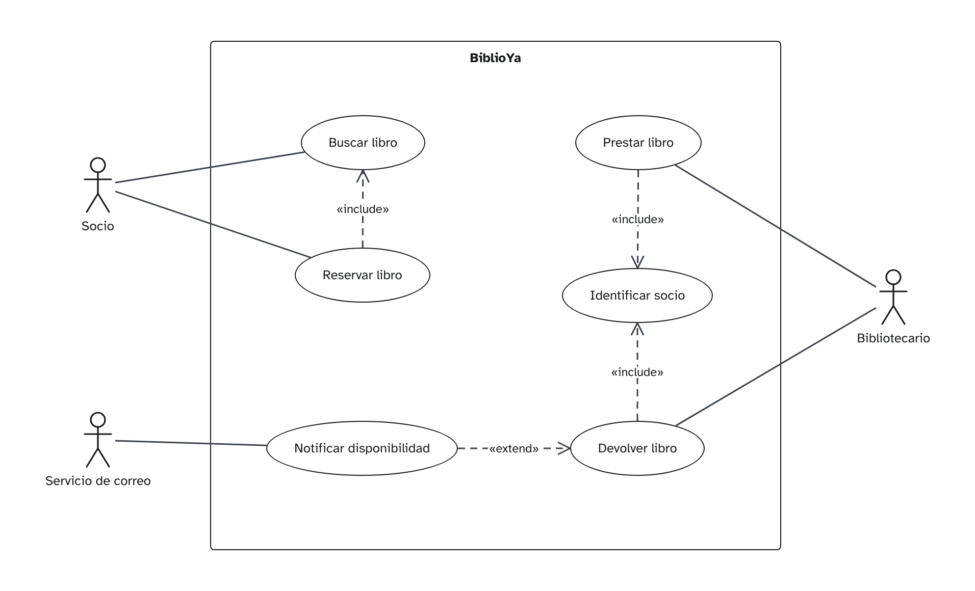
Figura 6. E2 · Casos de uso

CU-01 Buscar libro
Campo | Contenido
Código | CU-01
Nombre | Buscar libro
Actor principal | Socio
Actores secundarios
Descripción | El socio busca libros del catálogo por título, autor o ISBN y ve si hay ejemplares disponibles.
Disparador | El socio escribe en el buscador.
Precondiciones | Ninguna (la búsqueda es pública).
Flujo principal | 1. El socio escribe un título, autor o ISBN.  2. El sistema muestra los libros que coinciden, con el número de ejemplares disponibles.  3. El socio abre la ficha de un libro.  4. El sistema muestra sus ejemplares y su estado.
Flujos alternativos | 2a. No hay resultados: el sistema lo indica y sugiere revisar la ortografía.
Postcondiciones | Ninguna (no cambia datos).
Prioridad | Alta
Frecuencia | Cientos de veces al día

CU-02 Reservar libro
Campo | Contenido
Código | CU-02
Nombre | Reservar libro
Actor principal | Socio
Actores secundarios
Descripción | El socio reserva un libro que ahora está prestado para recogerlo cuando se devuelva.
Disparador | El socio pulsa «Reservar» en la ficha de un libro.
Precondiciones | El socio ha iniciado sesión y no tiene sanciones.
Flujo principal | 1. El socio busca el libro (CU-01).  2. El sistema muestra la ficha con sus ejemplares.  3. El socio pulsa «Reservar».  4. El sistema registra la reserva y muestra la posición en la cola.
Flujos alternativos | 3a. Hay un ejemplar disponible: el sistema ofrece reservarlo para recoger hoy.  4a. El socio ya tiene 3 reservas: el sistema lo impide y lo avisa.
Postcondiciones | La reserva queda registrada y el socio recibirá un aviso al devolverse el libro.
Prioridad | Media
Frecuencia | Unas 20 veces al día

CU-03 Prestar libro
Campo | Contenido
Código | CU-03
Nombre | Prestar libro
Actor principal | Bibliotecario
Actores secundarios | Socio
Descripción | El bibliotecario presta un ejemplar a un socio en el mostrador.
Disparador | Un socio entrega un libro en el mostrador para llevárselo.
Precondiciones | El bibliotecario ha iniciado sesión.
Flujo principal | 1. El bibliotecario identifica al socio (CU-04).  2. El bibliotecario lee el código del ejemplar.  3. El sistema comprueba que el socio puede pedir y el ejemplar está disponible.  4. El sistema registra el préstamo con fecha de devolución a 15 días.  5. El sistema imprime o envía el comprobante.
Flujos alternativos | 3a. El socio tiene una sanción o ya tiene 5 préstamos: el sistema lo impide y muestra el motivo.  3b. El ejemplar está reservado por otro socio: el sistema lo indica y no lo presta.
Postcondiciones | El ejemplar queda prestado al socio con su fecha de devolución.
Prioridad | Alta
Frecuencia | Unas 150 veces al día

CU-04 Identificar socio
Campo | Contenido
Código | CU-04
Nombre | Identificar socio
Actor principal | Bibliotecario
Actores secundarios
Descripción | El sistema reconoce al socio por su carné para operar en su nombre.
Disparador | El bibliotecario pasa el carné por el lector.
Precondiciones | El socio tiene carné en vigor.
Flujo principal | 1. El bibliotecario pasa el carné por el lector.  2. El sistema muestra los datos del socio, sus préstamos y sus sanciones.
Flujos alternativos | 1a. El carné no se lee: el bibliotecario escribe el número de socio.  2a. El carné está caducado: el sistema lo indica.
Postcondiciones | El socio queda identificado en el mostrador.
Prioridad | Alta
Frecuencia | Cada préstamo y devolución

CU-05 Devolver libro
Campo | Contenido
Código | CU-05
Nombre | Devolver libro
Actor principal | Bibliotecario
Actores secundarios | Socio
Descripción | El bibliotecario registra la devolución de un ejemplar y, si hay reservas, avisa al siguiente socio.
Disparador | Un socio devuelve un libro en el mostrador.
Precondiciones | El ejemplar está prestado.
Flujo principal | 1. El bibliotecario lee el código del ejemplar.  2. El sistema cierra el préstamo con la fecha de hoy.  3. El sistema comprueba si hay retraso.  4. El sistema marca el ejemplar como disponible.
Flujos alternativos | 3a. Hay retraso: el sistema calcula la sanción (1 día sin préstamo por día de retraso) y la muestra.  4a. Hay una reserva: el sistema lo marca como reservado y avisa al socio (CU-06).
Postcondiciones | El préstamo queda cerrado y el ejemplar disponible o reservado.
Prioridad | Alta
Frecuencia | Unas 150 veces al día

CU-06 Notificar disponibilidad
Campo | Contenido
Código | CU-06
Nombre | Notificar disponibilidad
Actor principal | Servicio de correo
Actores secundarios
Descripción | El sistema avisa al socio de que el libro que reservó ya está disponible.
Disparador | Se devuelve un ejemplar con reservas (CU-05).
Precondiciones | Hay una reserva y el libro se acaba de devolver.
Flujo principal | 1. El sistema toma la reserva más antigua.  2. El sistema envía un correo al socio con el plazo para recogerlo (3 días).
Flujos alternativos | 2a. El correo falla: el sistema lo reintenta en una hora y lo anota.
Postcondiciones | El socio está avisado y el ejemplar apartado para él.
Prioridad | Media
Frecuencia | Unas 20 veces al día

7. E2 · Diagrama de clases de diseño
Diagrama de clases
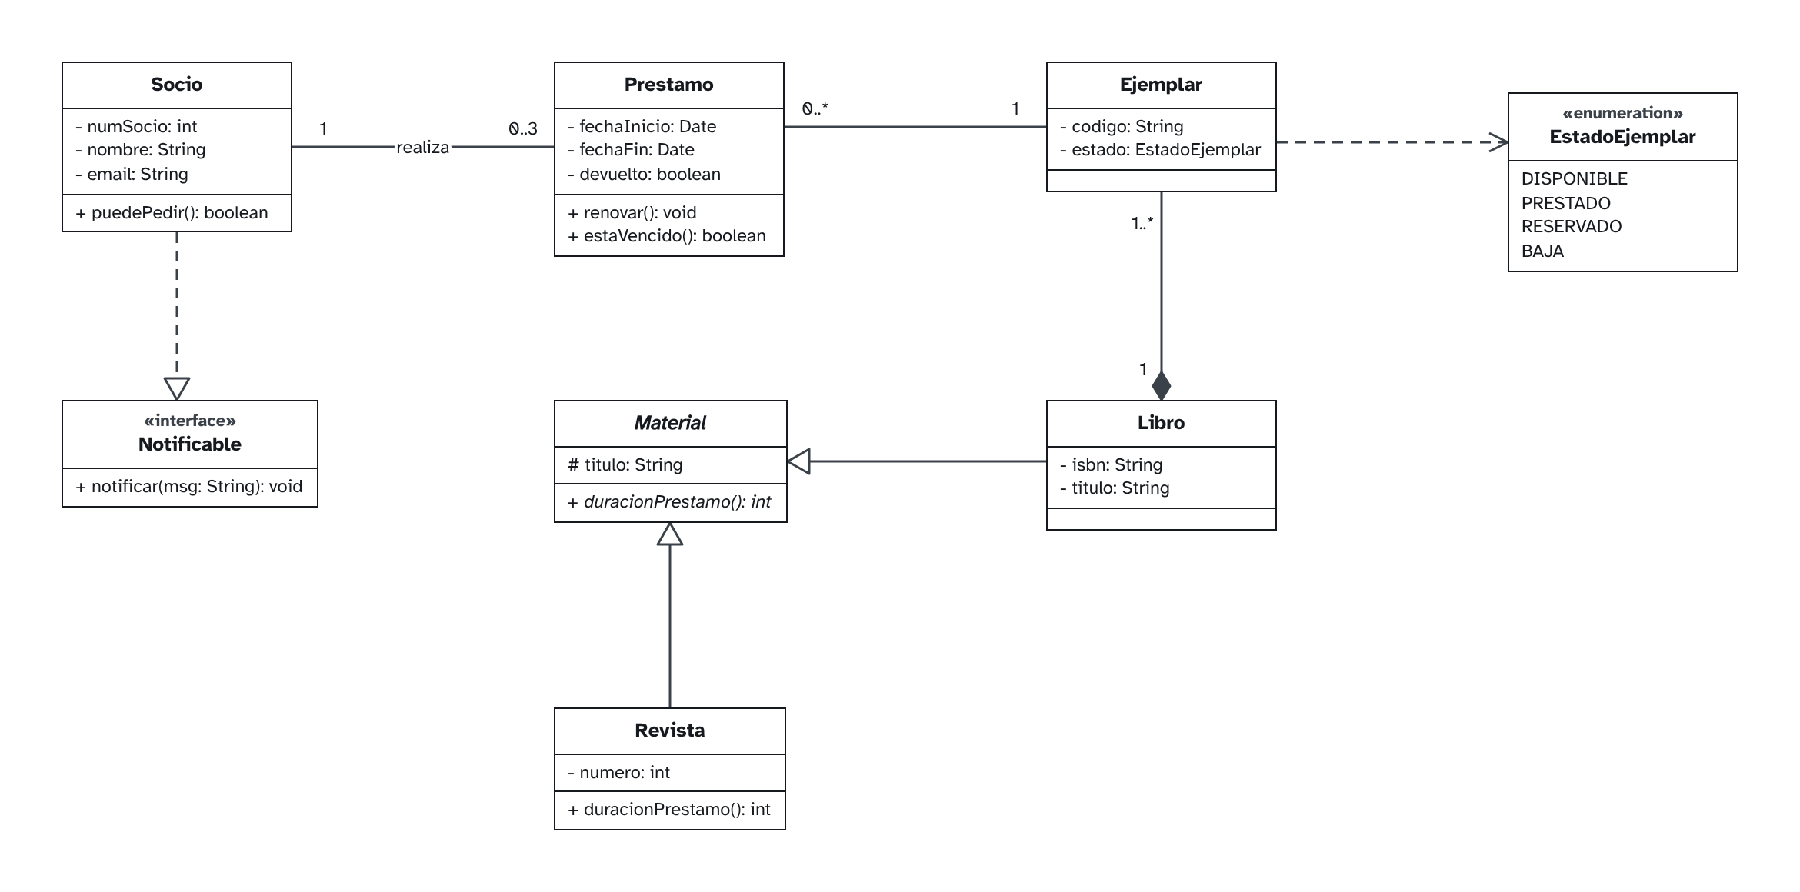
Figura 7. E2 · Diagrama de clases de diseño

8. E2 · Secuencia — Reservar libro
Diagrama de secuencia
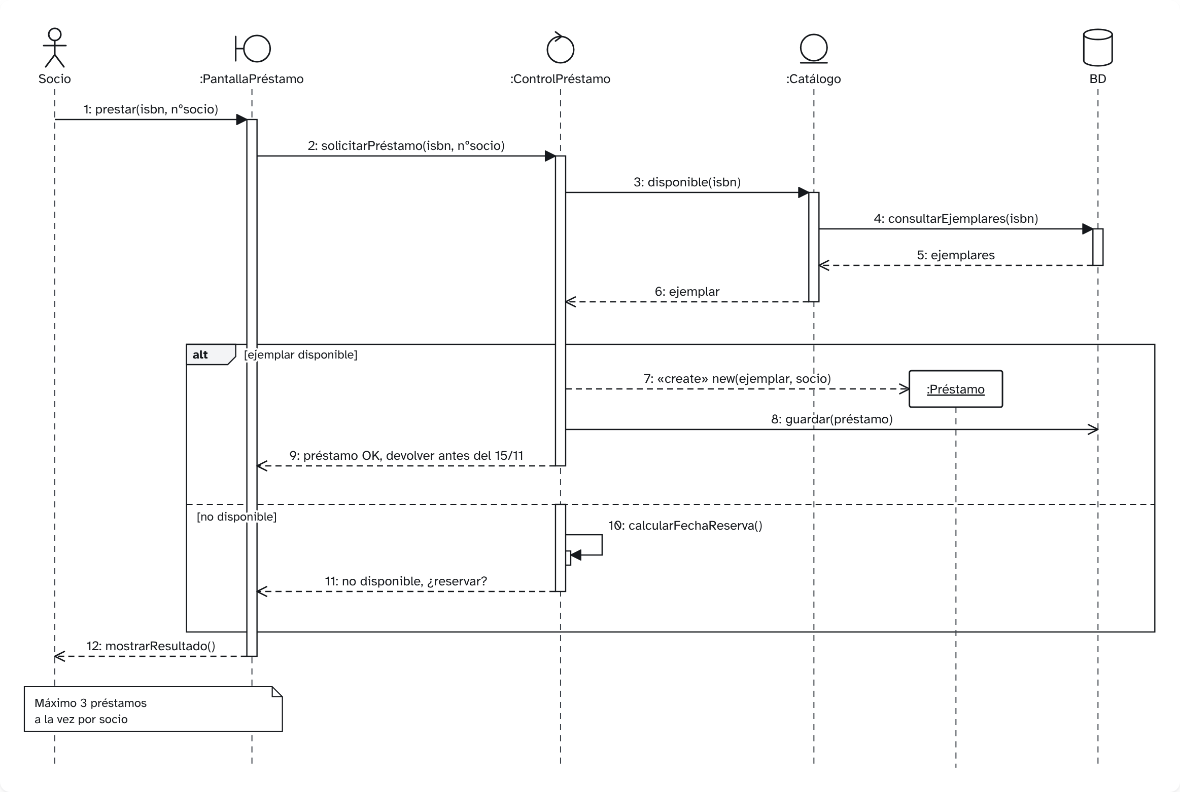
Figura 8. E2 · Secuencia — Reservar libro

9. E2 · Mapa de stakeholders
Mapa de stakeholders
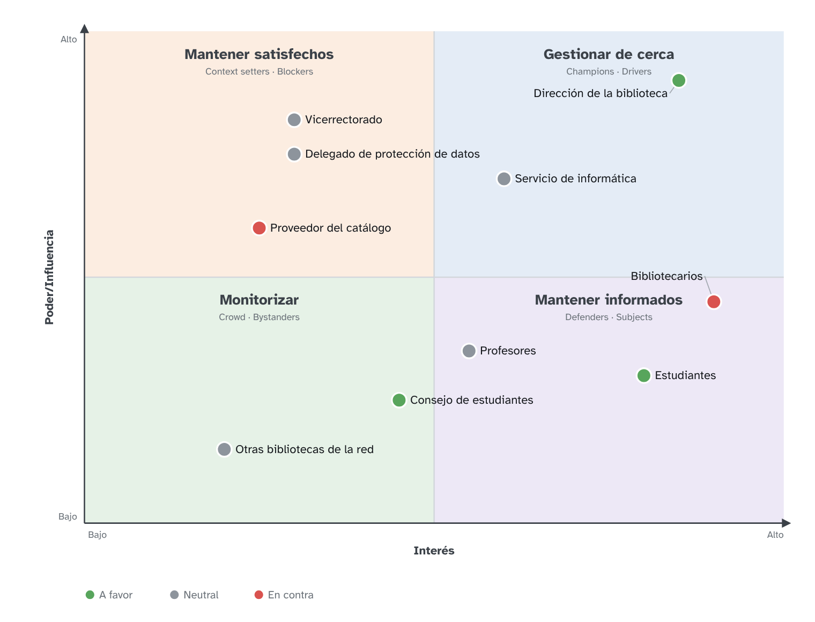
Figura 9. E2 · Mapa de stakeholders
Producto / proyecto: App de préstamos
Stakeholder | Rol | Poder/Influencia | Interés | Estrategia | Anillo | Sector | Actitud | Notas
Dirección de la biblioteca | Cliente: encarga y paga el proyecto | 90 % | 85 % | Gestionar de cerca | Es vital involucrarlo | Decisores | A favor | Aprueba el alcance y el presupuesto.
Vicerrectorado | Financia la biblioteca | 82 % | 30 % | Mantener satisfechos | Es necesario involucrarlos | Decisores | Neutral | Solo interviene si cambia el presupuesto.
Bibliotecarios | Usuarios internos diarios | 45 % | 90 % | Mantener informados | Es vital involucrarlo | Clientes | En contra | Temen más trabajo durante la migración.
Estudiantes | Usuarios finales | 30 % | 80 % | Mantener informados | Es necesario involucrarlos | Clientes | A favor
Profesores | Recomiendan bibliografía | 35 % | 55 % | Mantener informados | Estaría bien involucrarlos | Clientes | Neutral
Servicio de informática | Mantiene servidores y la red | 70 % | 60 % | Gestionar de cerca | Es necesario involucrarlos | Proveedores | Neutral | Necesitamos su visto bueno para integrar el catálogo.
Proveedor del catálogo | Licencia del software actual (OPAC) | 60 % | 25 % | Mantener satisfechos | Estaría bien involucrarlos | Proveedores | En contra | Puede cobrar por abrir su API.
Delegado de protección de datos | RGPD | 75 % | 30 % | Mantener satisfechos | Estaría bien involucrarlos | Influyentes | Neutral
Consejo de estudiantes | Representa a los alumnos | 25 % | 45 % | Monitorizar | Informar por cortesía | Influyentes | A favor
Otras bibliotecas de la red | Préstamo interbibliotecario | 15 % | 20 % | Monitorizar | Informar por cortesía | Proveedores | Neutral

Por estrategia (matriz poder/influencia – interés)
- Gestionar de cerca (Champions · Drivers): Dirección de la biblioteca, Servicio de informática
- Mantener satisfechos (Context setters · Blockers): Vicerrectorado, Proveedor del catálogo, Delegado de protección de datos
- Mantener informados (Defenders · Subjects): Bibliotecarios, Estudiantes, Profesores
- Monitorizar (Crowd · Bystanders): Consejo de estudiantes, Otras bibliotecas de la red

10. E2 · Visión — elevator pitch
Visión — elevator pitch
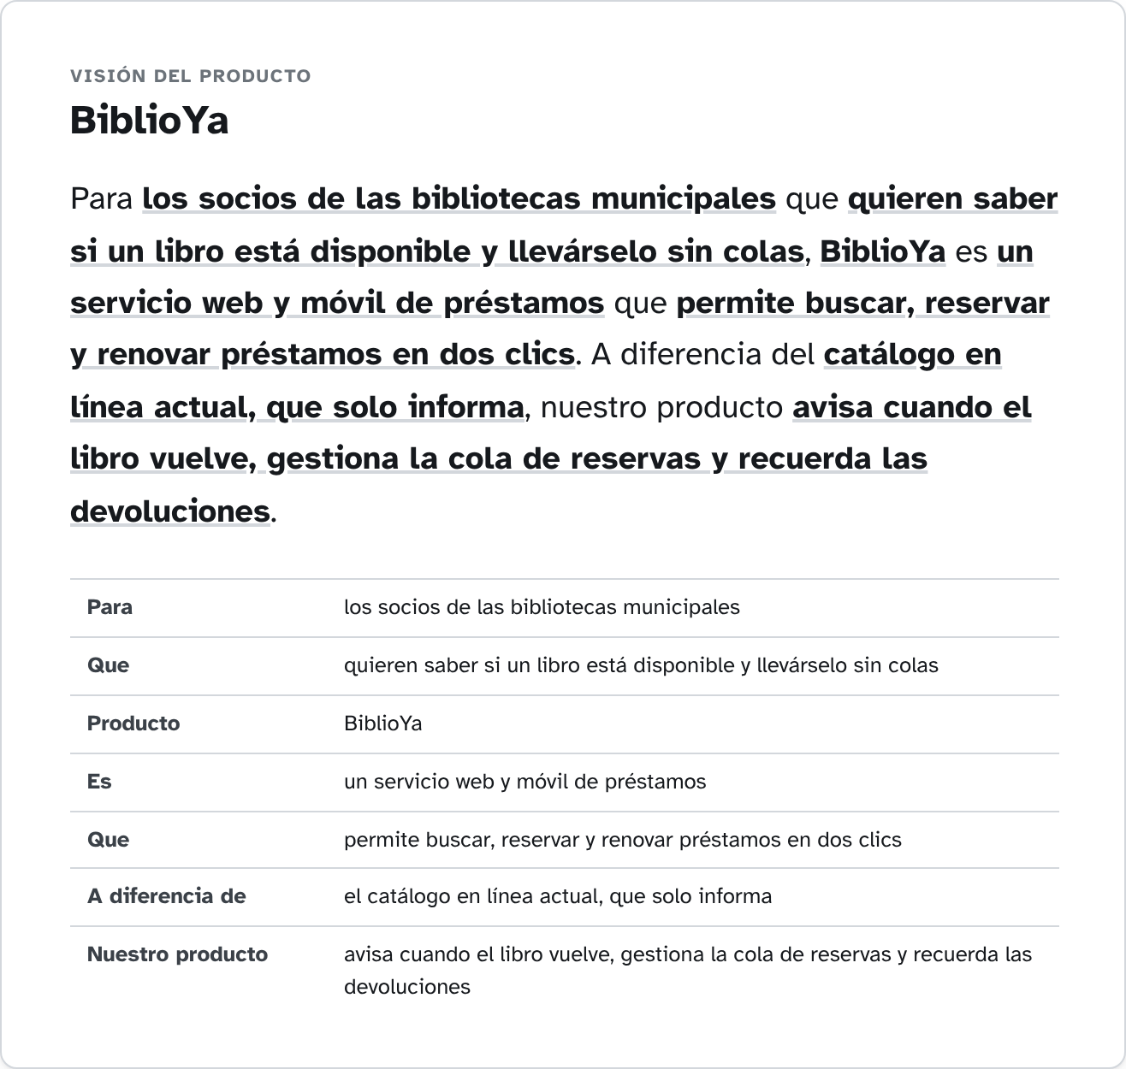
Figura 10. E2 · Visión — elevator pitch
Para los socios de las bibliotecas municipales que quieren saber si un libro está disponible y llevárselo sin colas, BiblioYa es un servicio web y móvil de préstamos que permite buscar, reservar y renovar préstamos en dos clics. A diferencia del catálogo en línea actual, que solo informa, nuestro producto avisa cuando el libro vuelve, gestiona la cola de reservas y recuerda las devoluciones.
Plantilla | Contenido
Para (cliente objetivo) | los socios de las bibliotecas municipales
Que (necesidad u oportunidad) | quieren saber si un libro está disponible y llevárselo sin colas
Producto (nombre) | BiblioYa
Es (categoría, con su artículo) | un servicio web y móvil de préstamos
Que (beneficio clave, razón para comprarlo) | permite buscar, reservar y renovar préstamos en dos clics
A diferencia de (alternativa / competidor) | el catálogo en línea actual, que solo informa
Nuestro producto (diferenciador) | avisa cuando el libro vuelve, gestiona la cola de reservas y recuerda las devoluciones

11. E3 · Modelo de desarrollo Faro
Diagrama de flujo / modelo de proceso
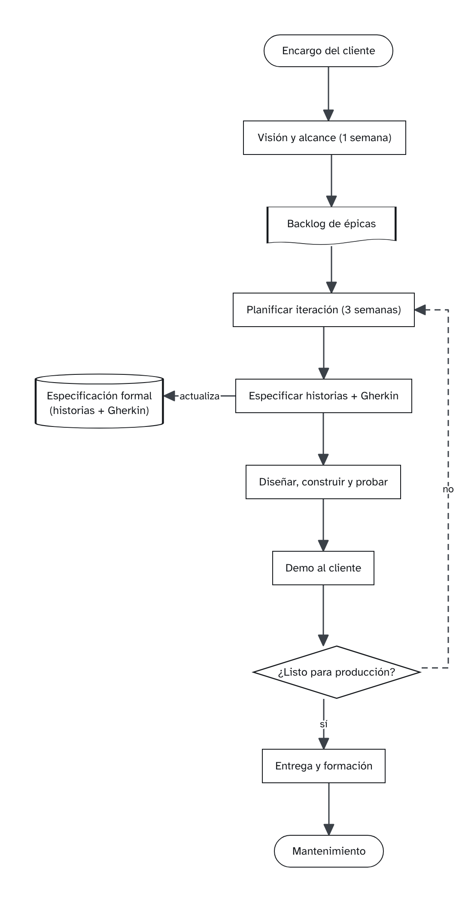
Figura 11. E3 · Modelo de desarrollo Faro
Modelo propio: iteraciones de tres semanas que acaban en una demo al cliente; la especificación (historias y Gherkin) se mantiene al día en cada iteración.

12. E3 · Backlog de producto
Backlog de producto (épicas e historias)
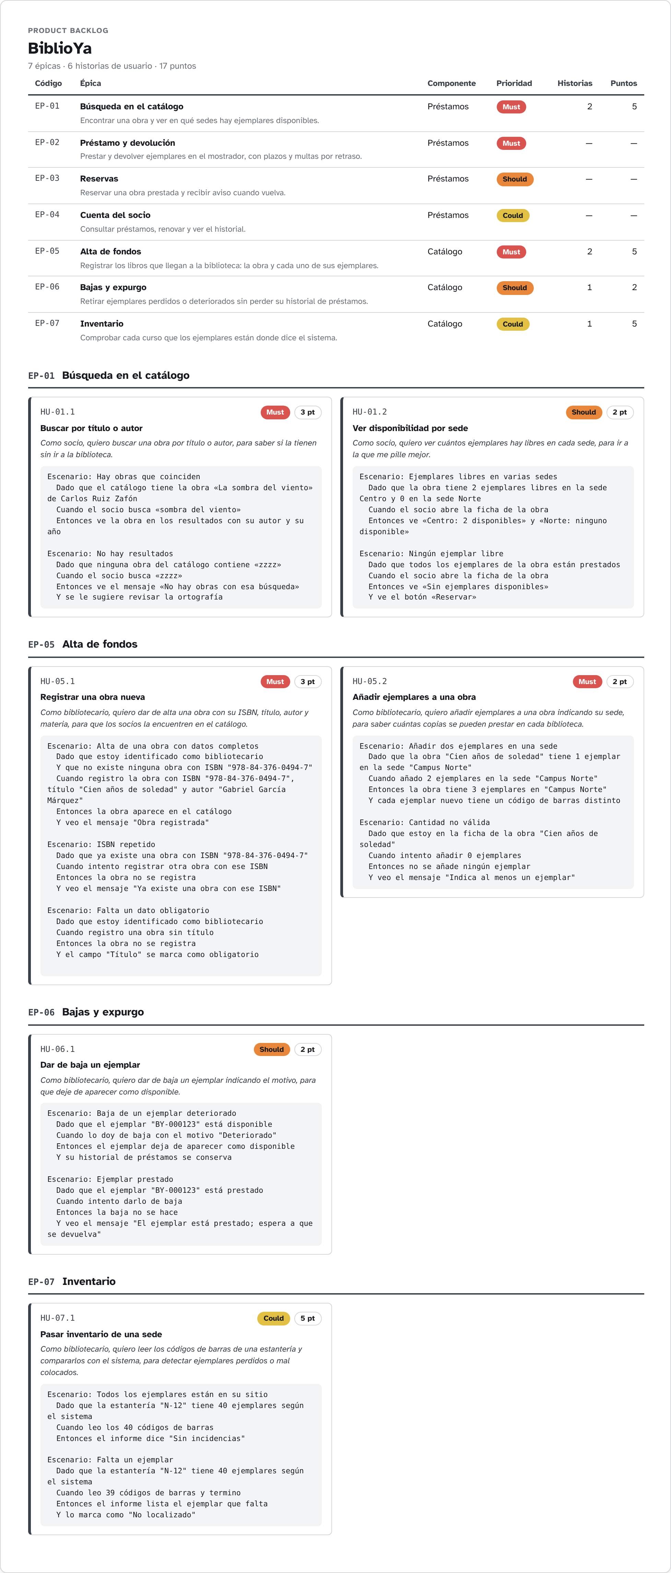
Figura 12. E3 · Backlog de producto
Producto: BiblioYa
7 épicas · 6 historias de usuario · 17 puntos.

Épicas
Código | Épica | Componente | Prioridad | Historias | Puntos
EP-01 | Búsqueda en el catálogo | Préstamos | Must | 2 | 5
EP-02 | Préstamo y devolución | Préstamos | Must | 0 | —
EP-03 | Reservas | Préstamos | Should | 0 | —
EP-04 | Cuenta del socio | Préstamos | Could | 0 | —
EP-05 | Alta de fondos | Catálogo | Must | 2 | 5
EP-06 | Bajas y expurgo | Catálogo | Should | 1 | 2
EP-07 | Inventario | Catálogo | Could | 1 | 5

EP-01 · Búsqueda en el catálogo
Componente: Préstamos · Prioridad: Must
Encontrar una obra y ver en qué sedes hay ejemplares disponibles.

HU-01.1 · Buscar por título o autor
Como socio, quiero buscar una obra por título o autor, para saber si la tienen sin ir a la biblioteca.
Prioridad: Must · Puntos: 3
Escenario: Hay obras que coinciden
Dado que el catálogo tiene la obra «La sombra del viento» de Carlos Ruiz Zafón
Cuando el socio busca «sombra del viento»
Entonces ve la obra en los resultados con su autor y su año

Escenario: No hay resultados
Dado que ninguna obra del catálogo contiene «zzzz»
Cuando el socio busca «zzzz»
Entonces ve el mensaje «No hay obras con esa búsqueda»
Y se le sugiere revisar la ortografía

HU-01.2 · Ver disponibilidad por sede
Como socio, quiero ver cuántos ejemplares hay libres en cada sede, para ir a la que me pille mejor.
Prioridad: Should · Puntos: 2
Escenario: Ejemplares libres en varias sedes
Dado que la obra tiene 2 ejemplares libres en la sede Centro y 0 en la sede Norte
Cuando el socio abre la ficha de la obra
Entonces ve «Centro: 2 disponibles» y «Norte: ninguno disponible»

Escenario: Ningún ejemplar libre
Dado que todos los ejemplares de la obra están prestados
Cuando el socio abre la ficha de la obra
Entonces ve «Sin ejemplares disponibles»
Y ve el botón «Reservar»

EP-02 · Préstamo y devolución
Componente: Préstamos · Prioridad: Must
Prestar y devolver ejemplares en el mostrador, con plazos y multas por retraso.
Sin desglosar en historias de usuario.

EP-03 · Reservas
Componente: Préstamos · Prioridad: Should
Reservar una obra prestada y recibir aviso cuando vuelva.
Sin desglosar en historias de usuario.

EP-04 · Cuenta del socio
Componente: Préstamos · Prioridad: Could
Consultar préstamos, renovar y ver el historial.
Sin desglosar en historias de usuario.

EP-05 · Alta de fondos
Componente: Catálogo · Prioridad: Must
Registrar los libros que llegan a la biblioteca: la obra y cada uno de sus ejemplares.

HU-05.1 · Registrar una obra nueva
Como bibliotecario, quiero dar de alta una obra con su ISBN, título, autor y materia, para que los socios la encuentren en el catálogo.
Prioridad: Must · Puntos: 3
Escenario: Alta de una obra con datos completos
Dado que estoy identificado como bibliotecario
Y que no existe ninguna obra con ISBN "978-84-376-0494-7"
Cuando registro la obra con ISBN "978-84-376-0494-7", título "Cien años de soledad" y autor "Gabriel García Márquez"
Entonces la obra aparece en el catálogo
Y veo el mensaje "Obra registrada"

Escenario: ISBN repetido
Dado que ya existe una obra con ISBN "978-84-376-0494-7"
Cuando intento registrar otra obra con ese ISBN
Entonces la obra no se registra
Y veo el mensaje "Ya existe una obra con ese ISBN"

Escenario: Falta un dato obligatorio
Dado que estoy identificado como bibliotecario
Cuando registro una obra sin título
Entonces la obra no se registra
Y el campo "Título" se marca como obligatorio

HU-05.2 · Añadir ejemplares a una obra
Como bibliotecario, quiero añadir ejemplares a una obra indicando su sede, para saber cuántas copias se pueden prestar en cada biblioteca.
Prioridad: Must · Puntos: 2
Escenario: Añadir dos ejemplares en una sede
Dado que la obra "Cien años de soledad" tiene 1 ejemplar en la sede "Campus Norte"
Cuando añado 2 ejemplares en la sede "Campus Norte"
Entonces la obra tiene 3 ejemplares en "Campus Norte"
Y cada ejemplar nuevo tiene un código de barras distinto

Escenario: Cantidad no válida
Dado que estoy en la ficha de la obra "Cien años de soledad"
Cuando intento añadir 0 ejemplares
Entonces no se añade ningún ejemplar
Y veo el mensaje "Indica al menos un ejemplar"

EP-06 · Bajas y expurgo
Componente: Catálogo · Prioridad: Should
Retirar ejemplares perdidos o deteriorados sin perder su historial de préstamos.

HU-06.1 · Dar de baja un ejemplar
Como bibliotecario, quiero dar de baja un ejemplar indicando el motivo, para que deje de aparecer como disponible.
Prioridad: Should · Puntos: 2
Escenario: Baja de un ejemplar deteriorado
Dado que el ejemplar "BY-000123" está disponible
Cuando lo doy de baja con el motivo "Deteriorado"
Entonces el ejemplar deja de aparecer como disponible
Y su historial de préstamos se conserva

Escenario: Ejemplar prestado
Dado que el ejemplar "BY-000123" está prestado
Cuando intento darlo de baja
Entonces la baja no se hace
Y veo el mensaje "El ejemplar está prestado; espera a que se devuelva"

EP-07 · Inventario
Componente: Catálogo · Prioridad: Could
Comprobar cada curso que los ejemplares están donde dice el sistema.

HU-07.1 · Pasar inventario de una sede
Como bibliotecario, quiero leer los códigos de barras de una estantería y compararlos con el sistema, para detectar ejemplares perdidos o mal colocados.
Prioridad: Could · Puntos: 5
Escenario: Todos los ejemplares están en su sitio
Dado que la estantería "N-12" tiene 40 ejemplares según el sistema
Cuando leo los 40 códigos de barras
Entonces el informe dice "Sin incidencias"

Escenario: Falta un ejemplar
Dado que la estantería "N-12" tiene 40 ejemplares según el sistema
Cuando leo 39 códigos de barras y termino
Entonces el informe lista el ejemplar que falta
Y lo marca como "No localizado"

13. E3 · Planificación PUD
Diagrama de Gantt
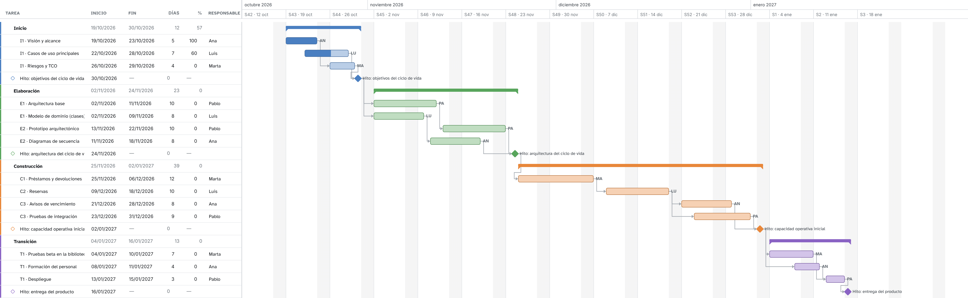
Figura 13. E3 · Planificación PUD

14. E3 · Proceso Unificado — fases y artefactos
Proceso Unificado (fases y artefactos)
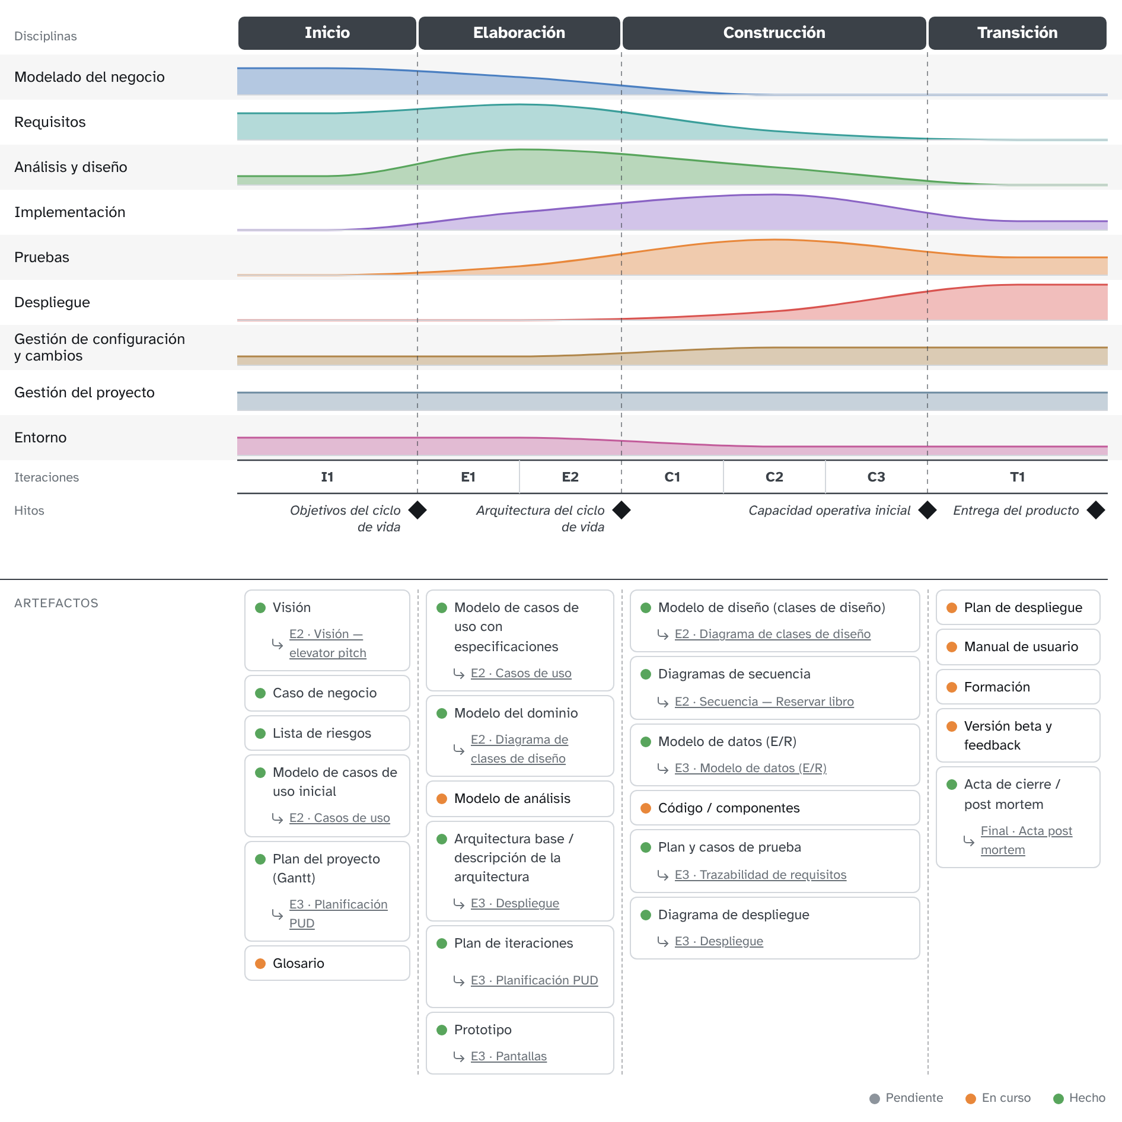
Figura 14. E3 · Proceso Unificado — fases y artefactos
Artefactos: 16 hechos, 7 en curso y 0 pendientes (23 en total).

1. Inicio
Objetivo: Decidir con la biblioteca si BiblioYa merece la pena: alcance, visión y coste.
Hito: Objetivos del ciclo de vida
Iteraciones: I1
Artefacto | Disciplina | Estado | Diagrama
Visión — Elevator pitch aprobado por la directora de la biblioteca | Modelado del negocio | Hecho | E2 · Visión — elevator pitch
Caso de negocio | Modelado del negocio | Hecho | —
Lista de riesgos — Riesgo principal: integración con el catálogo actual | Gestión del proyecto | Hecho | —
Modelo de casos de uso inicial | Requisitos | Hecho | E2 · Casos de uso
Plan del proyecto (Gantt) | Gestión del proyecto | Hecho | E3 · Planificación PUD
Glosario — Ejemplar, préstamo, reserva, sanción | Requisitos | En curso | —

2. Elaboración
Objetivo: Cerrar los casos de uso de préstamo y reserva y validar la arquitectura con un prototipo.
Hito: Arquitectura del ciclo de vida
Iteraciones: E1, E2
Artefacto | Disciplina | Estado | Diagrama
Modelo de casos de uso con especificaciones — CU-01 a CU-06 especificados; faltan los de administración | Requisitos | Hecho | E2 · Casos de uso
Modelo del dominio | Modelado del negocio | Hecho | E2 · Diagrama de clases de diseño
Modelo de análisis | Análisis y diseño | En curso | —
Arquitectura base / descripción de la arquitectura | Análisis y diseño | Hecho | E3 · Despliegue
Plan de iteraciones | Gestión del proyecto | Hecho | E3 · Planificación PUD
Prototipo — Pantallas de búsqueda y préstamo | Requisitos | Hecho | E3 · Pantallas

3. Construcción
Objetivo: Construir préstamos, reservas y avisos en tres iteraciones de dos semanas.
Hito: Capacidad operativa inicial
Iteraciones: C1, C2, C3
Artefacto | Disciplina | Estado | Diagrama
Modelo de diseño (clases de diseño) | Análisis y diseño | Hecho | E2 · Diagrama de clases de diseño
Diagramas de secuencia — Uno por escenario principal: prestar, devolver, reservar | Análisis y diseño | Hecho | E2 · Secuencia — Reservar libro
Modelo de datos (E/R) | Análisis y diseño | Hecho | E3 · Modelo de datos (E/R)
Código / componentes | Implementación | En curso | —
Plan y casos de prueba | Pruebas | Hecho | E3 · Trazabilidad de requisitos
Diagrama de despliegue | Despliegue | Hecho | E3 · Despliegue

4. Transición
Objetivo: Poner BiblioYa en marcha en la biblioteca central y formar al personal.
Hito: Entrega del producto
Iteraciones: T1
Artefacto | Disciplina | Estado | Diagrama
Plan de despliegue | Despliegue | En curso | —
Manual de usuario | Despliegue | En curso | —
Formación | Despliegue | En curso | —
Versión beta y feedback | Pruebas | En curso | —
Acta de cierre / post mortem | Gestión del proyecto | Hecho | Final · Acta post mortem

Esfuerzo por disciplina
De 0 (nada) a 4 (máximo), por fase.
Disciplina | Inicio | Elaboración | Construcción | Transición
Modelado del negocio | ●●●○ | ●●○○ | ○○○○ | ○○○○
Requisitos | ●●●○ | ●●●● | ●○○○ | ○○○○
Análisis y diseño | ●○○○ | ●●●● | ●●○○ | ○○○○
Implementación | ○○○○ | ●●○○ | ●●●● | ●○○○
Pruebas | ○○○○ | ●○○○ | ●●●● | ●●○○
Despliegue | ○○○○ | ○○○○ | ●○○○ | ●●●●
Gestión de configuración y cambios | ●○○○ | ●○○○ | ●●○○ | ●●○○
Gestión del proyecto | ●●○○ | ●●○○ | ●●○○ | ●●○○
Entorno | ●●○○ | ●●○○ | ●○○○ | ●○○○

15. E3 · Acta 1 — reunión con el cliente
Acta de reunión
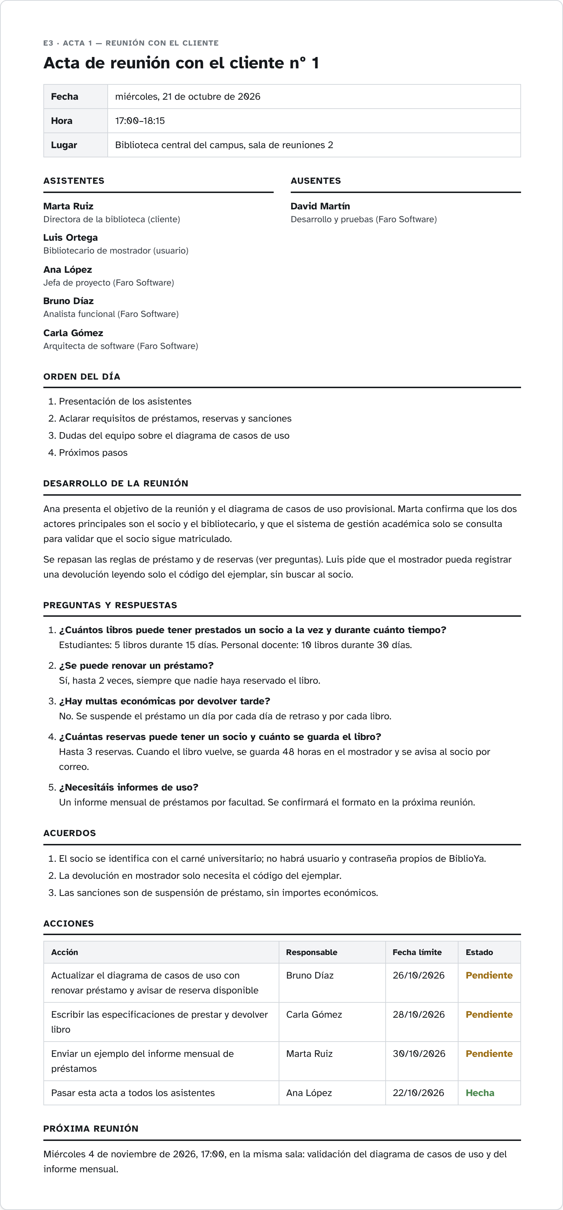
Figura 15. E3 · Acta 1 — reunión con el cliente
Acta de reunión con el cliente nº 1
Fecha | Hora | Lugar
miércoles, 21 de octubre de 2026 | 17:00–18:15 | Biblioteca central del campus, sala de reuniones 2

Asistentes
- Marta Ruiz — Directora de la biblioteca (cliente)
- Luis Ortega — Bibliotecario de mostrador (usuario)
- Ana López — Jefa de proyecto (Faro Software)
- Bruno Díaz — Analista funcional (Faro Software)
- Carla Gómez — Arquitecta de software (Faro Software)

Ausentes
- David Martín — Desarrollo y pruebas (Faro Software)

Orden del día
- Presentación de los asistentes
- Aclarar requisitos de préstamos, reservas y sanciones
- Dudas del equipo sobre el diagrama de casos de uso
- Próximos pasos

Desarrollo de la reunión
Ana presenta el objetivo de la reunión y el diagrama de casos de uso provisional. Marta confirma que los dos actores principales son el socio y el bibliotecario, y que el sistema de gestión académica solo se consulta para validar que el socio sigue matriculado.
Se repasan las reglas de préstamo y de reservas (ver preguntas). Luis pide que el mostrador pueda registrar una devolución leyendo solo el código del ejemplar, sin buscar al socio.

Preguntas y respuestas
- ¿Cuántos libros puede tener prestados un socio a la vez y durante cuánto tiempo?
Estudiantes: 5 libros durante 15 días. Personal docente: 10 libros durante 30 días.
- ¿Se puede renovar un préstamo?
Sí, hasta 2 veces, siempre que nadie haya reservado el libro.
- ¿Hay multas económicas por devolver tarde?
No. Se suspende el préstamo un día por cada día de retraso y por cada libro.
- ¿Cuántas reservas puede tener un socio y cuánto se guarda el libro?
Hasta 3 reservas. Cuando el libro vuelve, se guarda 48 horas en el mostrador y se avisa al socio por correo.
- ¿Necesitáis informes de uso?
Un informe mensual de préstamos por facultad. Se confirmará el formato en la próxima reunión.

Acuerdos
- El socio se identifica con el carné universitario; no habrá usuario y contraseña propios de BiblioYa.
- La devolución en mostrador solo necesita el código del ejemplar.
- Las sanciones son de suspensión de préstamo, sin importes económicos.

Acciones
Acción | Responsable | Fecha límite | Estado
Actualizar el diagrama de casos de uso con renovar préstamo y avisar de reserva disponible | Bruno Díaz | 26/10/2026 | Pendiente
Escribir las especificaciones de prestar y devolver libro | Carla Gómez | 28/10/2026 | Pendiente
Enviar un ejemplo del informe mensual de préstamos | Marta Ruiz | 30/10/2026 | Pendiente
Pasar esta acta a todos los asistentes | Ana López | 22/10/2026 | Hecha

Próxima reunión
Miércoles 4 de noviembre de 2026, 17:00, en la misma sala: validación del diagrama de casos de uso y del informe mensual.

16. Final · Acta post mortem
Acta de reunión
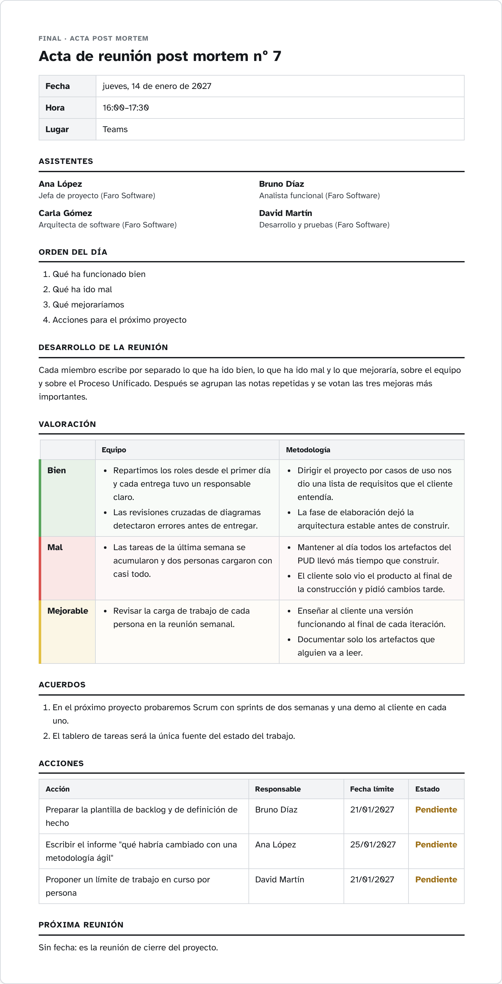
Figura 16. Final · Acta post mortem
Acta de reunión post mortem nº 7
Fecha | Hora | Lugar
jueves, 14 de enero de 2027 | 16:00–17:30 | Teams

Asistentes
- Ana López — Jefa de proyecto (Faro Software)
- Bruno Díaz — Analista funcional (Faro Software)
- Carla Gómez — Arquitecta de software (Faro Software)
- David Martín — Desarrollo y pruebas (Faro Software)

Orden del día
- Qué ha funcionado bien
- Qué ha ido mal
- Qué mejoraríamos
- Acciones para el próximo proyecto

Desarrollo de la reunión
Cada miembro escribe por separado lo que ha ido bien, lo que ha ido mal y lo que mejoraría, sobre el equipo y sobre el Proceso Unificado. Después se agrupan las notas repetidas y se votan las tres mejoras más importantes.

Valoración

Equipo
Bien
- Repartimos los roles desde el primer día y cada entrega tuvo un responsable claro.
- Las revisiones cruzadas de diagramas detectaron errores antes de entregar.
Mal
- Las tareas de la última semana se acumularon y dos personas cargaron con casi todo.
Mejorable
- Revisar la carga de trabajo de cada persona en la reunión semanal.

Metodología
Bien
- Dirigir el proyecto por casos de uso nos dio una lista de requisitos que el cliente entendía.
- La fase de elaboración dejó la arquitectura estable antes de construir.
Mal
- Mantener al día todos los artefactos del PUD llevó más tiempo que construir.
- El cliente solo vio el producto al final de la construcción y pidió cambios tarde.
Mejorable
- Enseñar al cliente una versión funcionando al final de cada iteración.
- Documentar solo los artefactos que alguien va a leer.

Acuerdos
- En el próximo proyecto probaremos Scrum con sprints de dos semanas y una demo al cliente en cada uno.
- El tablero de tareas será la única fuente del estado del trabajo.

Acciones
Acción | Responsable | Fecha límite | Estado
Preparar la plantilla de backlog y de definición de hecho | Bruno Díaz | 21/01/2027 | Pendiente
Escribir el informe "qué habría cambiado con una metodología ágil" | Ana López | 25/01/2027 | Pendiente
Proponer un límite de trabajo en curso por persona | David Martín | 21/01/2027 | Pendiente

Próxima reunión
Sin fecha: es la reunión de cierre del proyecto.

17. Final · Acta — ¿y con metodología ágil?
Acta de reunión
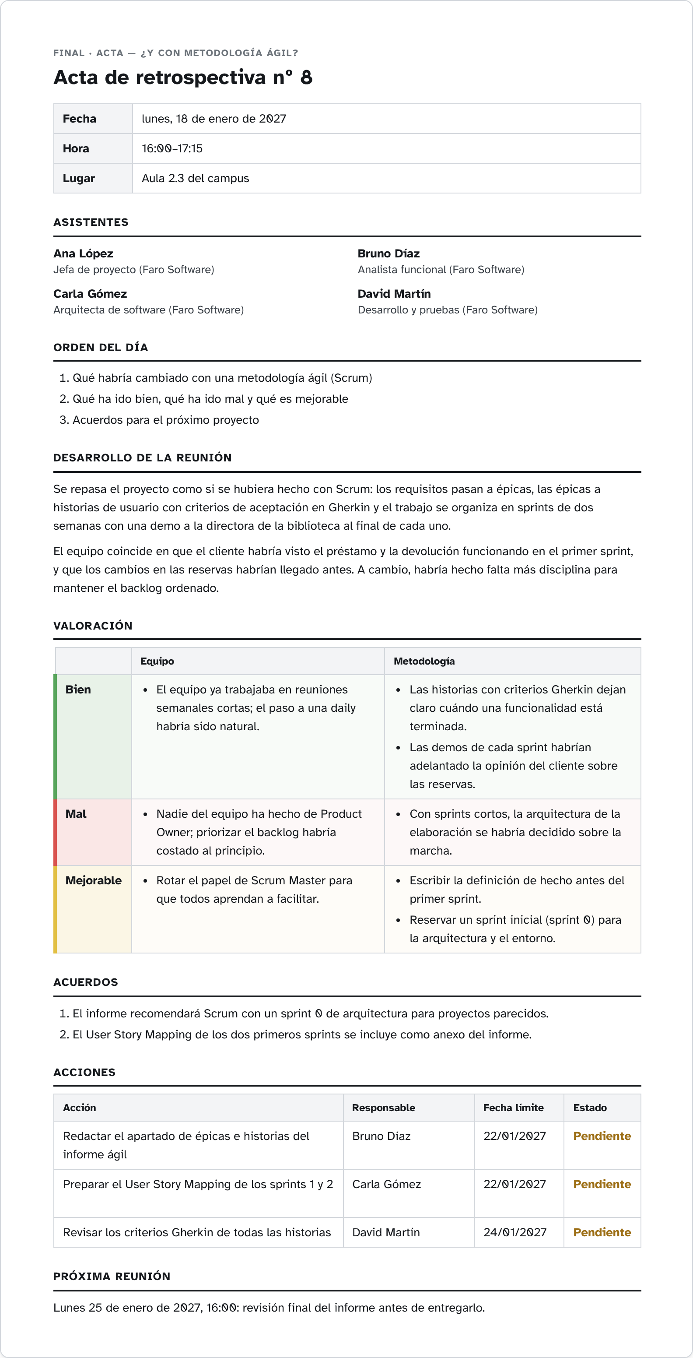
Figura 17. Final · Acta — ¿y con metodología ágil?
Acta de retrospectiva nº 8
Fecha | Hora | Lugar
lunes, 18 de enero de 2027 | 16:00–17:15 | Aula 2.3 del campus

Asistentes
- Ana López — Jefa de proyecto (Faro Software)
- Bruno Díaz — Analista funcional (Faro Software)
- Carla Gómez — Arquitecta de software (Faro Software)
- David Martín — Desarrollo y pruebas (Faro Software)

Orden del día
- Qué habría cambiado con una metodología ágil (Scrum)
- Qué ha ido bien, qué ha ido mal y qué es mejorable
- Acuerdos para el próximo proyecto

Desarrollo de la reunión
Se repasa el proyecto como si se hubiera hecho con Scrum: los requisitos pasan a épicas, las épicas a historias de usuario con criterios de aceptación en Gherkin y el trabajo se organiza en sprints de dos semanas con una demo a la directora de la biblioteca al final de cada uno.
El equipo coincide en que el cliente habría visto el préstamo y la devolución funcionando en el primer sprint, y que los cambios en las reservas habrían llegado antes. A cambio, habría hecho falta más disciplina para mantener el backlog ordenado.

Valoración

Equipo
Bien
- El equipo ya trabajaba en reuniones semanales cortas; el paso a una daily habría sido natural.
Mal
- Nadie del equipo ha hecho de Product Owner; priorizar el backlog habría costado al principio.
Mejorable
- Rotar el papel de Scrum Master para que todos aprendan a facilitar.

Metodología
Bien
- Las historias con criterios Gherkin dejan claro cuándo una funcionalidad está terminada.
- Las demos de cada sprint habrían adelantado la opinión del cliente sobre las reservas.
Mal
- Con sprints cortos, la arquitectura de la elaboración se habría decidido sobre la marcha.
Mejorable
- Escribir la definición de hecho antes del primer sprint.
- Reservar un sprint inicial (sprint 0) para la arquitectura y el entorno.

Acuerdos
- El informe recomendará Scrum con un sprint 0 de arquitectura para proyectos parecidos.
- El User Story Mapping de los dos primeros sprints se incluye como anexo del informe.

Acciones
Acción | Responsable | Fecha límite | Estado
Redactar el apartado de épicas e historias del informe ágil | Bruno Díaz | 22/01/2027 | Pendiente
Preparar el User Story Mapping de los sprints 1 y 2 | Carla Gómez | 22/01/2027 | Pendiente
Revisar los criterios Gherkin de todas las historias | David Martín | 24/01/2027 | Pendiente

Próxima reunión
Lunes 25 de enero de 2027, 16:00: revisión final del informe antes de entregarlo.

18. Final · User Story Mapping — sprints 1 y 2
User Story Mapping
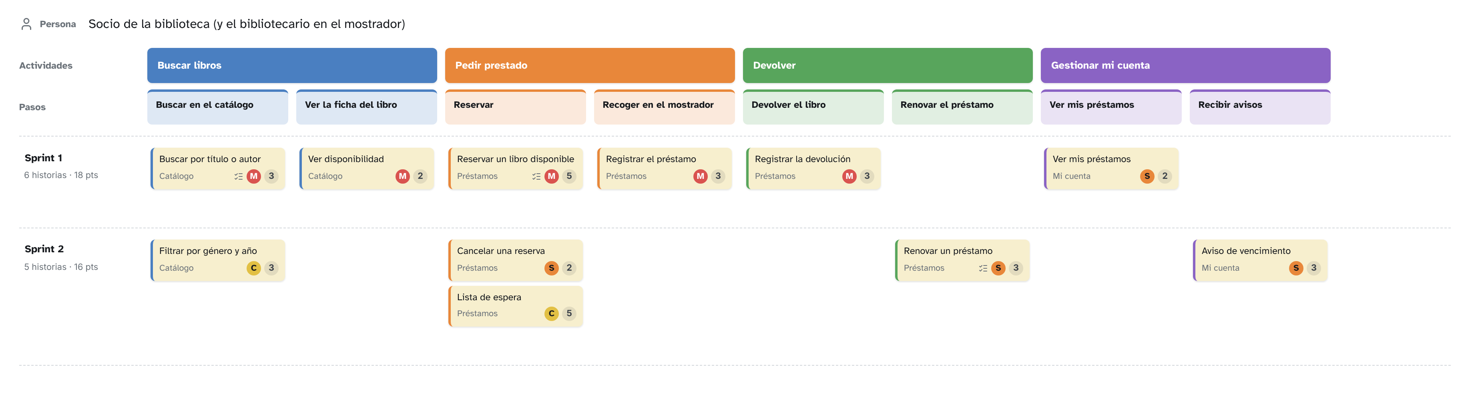
Figura 18. Final · User Story Mapping — sprints 1 y 2
Persona: Socio de la biblioteca (y el bibliotecario en el mostrador)

Backbone
- Buscar libros
  - Buscar en el catálogo
  - Ver la ficha del libro
- Pedir prestado
  - Reservar
  - Recoger en el mostrador
- Devolver
  - Devolver el libro
  - Renovar el préstamo
- Gestionar mi cuenta
  - Ver mis préstamos
  - Recibir avisos

Sprint 1 (18 pts)

Buscar libros › Buscar en el catálogo

Buscar por título o autor
Como socio, quiero buscar un libro por título o autor, para saber si la biblioteca lo tiene.
Épica: Catálogo · Prioridad: Must · Puntos: 3
Escenario: Buscar un libro que existe
Dado que el catálogo tiene "Cien años de soledad"
Cuando busco "cien años"
Entonces veo "Cien años de soledad" en los resultados

Escenario: Buscar un libro que no existe
Dado que el catálogo no tiene ningún libro de "Zzz"
Cuando busco "Zzz"
Entonces veo el mensaje "No hay resultados"

Buscar libros › Ver la ficha del libro

Ver disponibilidad
Como socio, quiero ver cuántos ejemplares quedan libres, para decidir si lo reservo.
Épica: Catálogo · Prioridad: Must · Puntos: 2

Pedir prestado › Reservar

Reservar un libro disponible
Como socio, quiero reservar un ejemplar disponible, para recogerlo en las próximas 48 horas.
Épica: Préstamos · Prioridad: Must · Puntos: 5
Escenario: Reservar un ejemplar libre
Dado que hay 2 ejemplares disponibles de "Rayuela"
Cuando reservo "Rayuela"
Entonces quedan 1 ejemplares disponibles
Y recibo un aviso con el plazo de recogida

Pedir prestado › Recoger en el mostrador

Registrar el préstamo
Como bibliotecario, quiero registrar el préstamo al entregar el libro, para que conste quién lo tiene y hasta cuándo.
Épica: Préstamos · Prioridad: Must · Puntos: 3

Devolver › Devolver el libro

Registrar la devolución
Como bibliotecario, quiero registrar una devolución escaneando el libro, para que el ejemplar vuelva a estar disponible.
Épica: Préstamos · Prioridad: Must · Puntos: 3

Gestionar mi cuenta › Ver mis préstamos

Ver mis préstamos
Como socio, quiero ver los libros que tengo y su fecha de devolución, para no pasarme del plazo.
Épica: Mi cuenta · Prioridad: Should · Puntos: 2

Sprint 2 (16 pts)

Buscar libros › Buscar en el catálogo

Filtrar por género y año
Como socio, quiero filtrar los resultados por género y año, para encontrar lecturas parecidas.
Épica: Catálogo · Prioridad: Could · Puntos: 3

Pedir prestado › Reservar

Cancelar una reserva
Como socio, quiero cancelar una reserva, para liberar el ejemplar para otro socio.
Épica: Préstamos · Prioridad: Should · Puntos: 2

Lista de espera
Como socio, quiero apuntarme a la lista de espera de un libro prestado, para que me avisen cuando vuelva.
Épica: Préstamos · Prioridad: Could · Puntos: 5

Devolver › Renovar el préstamo

Renovar un préstamo
Como socio, quiero renovar un préstamo una vez, para terminar el libro sin multa.
Épica: Préstamos · Prioridad: Should · Puntos: 3
Escenario: Renovar un préstamo sin reservas pendientes
Dado que tengo "Rayuela" prestado y nadie lo ha reservado
Cuando pido renovarlo
Entonces la fecha de devolución se amplía 14 días

Gestionar mi cuenta › Recibir avisos

Aviso de vencimiento
Como socio, quiero recibir un aviso dos días antes del vencimiento, para devolver a tiempo.
Épica: Mi cuenta · Prioridad: Should · Puntos: 3

